中国科学院大学
2024年招收攻读硕士学位研究生考生个人简历及自述

填表日期： 2023 年 7 月17 日
姓名 | 周延霖 |  |  | 出生日期 | 2002 年 9 月10 日 |  |  |  |  |  | 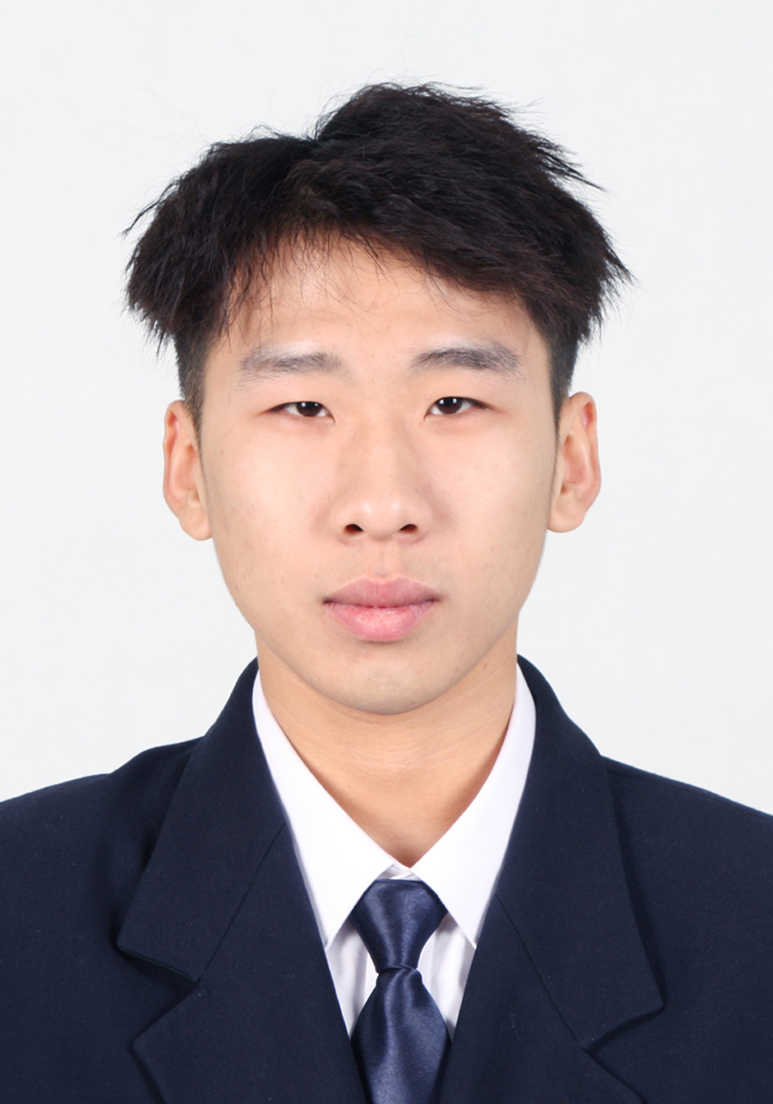
性别 | 男 |  |  | 政治面貌 | 共青团员
民族 | 汉族 |  |  | 身份证号 | 610502200209100812
通讯地址  及邮政编码 |  |  | 天津津南区海河教育园区同砚路38号  300350
联 系 电 话 |  |  | 13220030100 |  |  |  | E-mail地址 |  | 2013921@mail.nankai.edu.cn
报考培养单位 (院、所、中心、园、台、站)及专业 |  |  | 中国科学院空间应用工程与技术中心
本科就读学校、院系 |  |  | 南开大学网络空间安全学院 |  |  |  |  | 入学时间 |  |  | 2020.09
本科学习专业 |  |  | 信息安全 |  |  |  |  | 毕业时间 |  |  | 2024.06
计算机等级及成绩 |  |  | 无 |  |  | 英语等级及成绩  （四级或六级） |  |  |  | 六级 527
报考属性 |  |  | R学术型研究生 □专业学位研究生
社会工作 |  | - 《“创建文明校园”系列之——南开书屋，让爱接力！》，通过线下路演组织志愿者进行书籍募捐活动  - 2021、2022、2023年《“梦圆南开 心系母校”的团体实践》，活动旨在鼓励南开优秀学子回到高中母校，感恩母校培养，宣传南开大学  - 《探究红岩精神对重庆当地中学师生群体的理想信念指引及通过改革开放指导下重庆城市发展思考青年人的中国梦》，深入学习红岩精神，感受重庆当地的老红色革命区氛围，加深对党史新中国史学习教育的理解
特长爱好 |  | 阅读（西方哲学）  爵士鼓（十级证书）  足球（院队首发中场）
英语水平 |  | 六级-527，雅思-6.0
何时获得何种奖励或处分 |  | - 南开大学2021-2022学年度公能奖学金  - 南开大学2020-2021学年度学业优秀奖学金  - 2022天津市大学生信息安全网络攻防大赛三等奖
参加科研工作、课外科技活动情况：
- 进入本院数据安全联合实验室进行科研，跟进项目《面向实用数据库的Enclave存储引擎》
- 在暑期到中软国际进行2个月实习，参与项目《车牌遮挡检测及车牌号识别系统》
- 进入本校机器人与自动化研究所，参与研究仿人双轮腿机器人
- 作为负责人带领团队参加第七届全国密码技术竞赛，负责项目《轻量级客户端存储的频率隐藏保序加密方案》
- 参加2022天津市大学生信息安全网络攻防大赛
- 到腾讯进行2个月的实习，负责前端页面的优化以及对获得数据的处理分类
考生个人陈述
自述本人的政治立场及本人对法轮功等邪教组织的看法、专业学习情况、学术背景、在所申请的专业曾经作过的研究工作、个人学术研究兴趣，以及攻读研究生阶段的学习和研究计划、研究生毕业后的就业目标等，字数1000字左右。个人陈述应由考生本人独立完成。（如此页不够填写，可附页）
- 个人背景
本科阶段，本人获得了本校的公能奖学金、学业优秀奖学金，目前位列本专业第五名。其中与数学相关的课程均取得满绩或满分的成绩；英语方面六级成绩为527分，雅思为6.0分。
期间参与过多个科研项目。如实验室项目、全国大学生密码技术竞赛、天津市大学生信息安全网络攻防大赛（CTF）等。此外，实习经历包括腾讯、中软国际均有过2至3个月的实习经验。
- 自我认识
我对空间网络领域充满热忱，这源于自己一直对数学方面的应用抱有极大兴趣。自高中起，参加多项数学竞赛，业余时间经常在网络上查询关于计算机网络、协议设计、密码学等方面的资料。未来，我希望有机会在人工智能领域的科研工作中实现一些个人价值。
- 学习成长经历收获
在过去的三年里，我通过本科学习在信息安全方面打下了坚实的基础。然而，我也对信息传输和移动通信产生了浓厚的兴趣。在我大三的时候，我有机会在我校机器人与信息自动化研究所进行研究。具体来说，我参与了一个专注于开发人形两轮腿的项目。通过这次经历，我熟练地使用了机器人操作系统（ROS），并进一步发展了我的编码技能，以有效地操作机器人。我很高兴能进一步探索信息安全和移动通信技术的交叉点。我相信，我在这些领域的经验，加上我对研究的执着和学习的意愿，使我成为中科院空间应用中心的理想候选人。
我的主要兴趣在于通信领域。大一期间，我专注于硬件微电子。然而，在我大二的时候，我对算法的热情越来越高，对传统软件设计的兴趣也越来越小。因此，我转向了信息安全，学习了密码学和网络攻击与防御。然而，随着ChatGPT的出现和强大，我意识到软件时代即将结束，即使是我的安全专业也不能幸免。这让我认识到，软件和硬件的结合是我和人类应该擅长的。我拥有强大的编码技能，能够快速实现物理操作的相关应用程序。移动通信研究需要多种技能，包括计算机、网络和智能算法等知识。我相信，我的跨学科背景和对网络通信的热情将使我能够在该领域做出重大贡献。
- 未来发展规划
在本科阶段的末端，我将为网络通信和英文方面投入更多精力，同时开始报一些科研学术的课程，为硕士期间的基本科研能力做一些准备。如果贵所提供机会，我有决心在硕士毕业后继续攻读博士学位，长期深入研究通信的相关领域，寻找到属于自己的机会点，并尽己所能为该领域做贡献。更遥远的未来方面，就工作选择而言，人们的选择和活法很多，公务员、教师、创业等等，但我对自己的规划相对清晰和坚定——“在研究领域有所突破”，是我最想向子孙后代炫耀的事。

本人保证，以上所填一切内容（包括本人所提供的所有材料）均经过本人认真思考和审核，而且符合本人真实情况，本人对此承担一切责任。

考生本人签字： 2023 年 7 月 17 日

